Sémantický WEB
Jan Dědek¹, Alan Eckhardt^{1,2}, Leo Galamboš¹, Peter Vojtáš^{1,2}
¹Katedra softwarového inženýrství, MFF UK Praha
Malostranské nám.25, 118 00 Praha 1
{dedek,eckhardt,galambos,vojtas}@ksi.mff.cuni.cz
²Ústav informatiky, Akademie věd ČR

Abstrakt. Cílem je podat přehled vývoje zpracování informací na webu s důrazem na Sémantický web. Prvním klasifikačním hlediskem je, zda informace na webu jsou určeny pouze pro lidského konzumenta nebo také pro strojové zpracování (agent, služba). Vize Sémantického webu vidí ve strojovém zpracování webu možnost, jak obsah celého webu zpřístupnit všem. Základním stavebním kamenem Sémantického webu je RDF datový model s metadaty ve formě RDF schématu a OWL ontologií, vše standardizováno konsorciem W3C. Alternativní cesta Web 2.0 předkládá chytřejší uživatelská rozhraní a proprietární "mashup" webových dat. Nezanedbatelný je i podíl lidské práce (školené i neškolené) a automatizovaných procesů potřebný pro každou z těchto alternativ. Extrémní snaha vytvořit Sémantický web "od nuly" naráží na problém nejednotnosti ontologií, jejich různé kvality a potřeby jejich (automatizovaného) mapování. Na závěr představíme náš projekt sémantizace webu jako procesu, ve kterém klíčovou roli hraje extrakce dat z webu a anotace webových zdrojů.
Klíčová slova: sémantický web, extrakce informací, uživatelské preference.

Úvod
V článku ze Scientific American 2001 [2], Tim Berners-Lee, James Hendler a Ora Lassila popsali jejich vizi sémantického webu – silně propojená síť dat, jenž mohou být zpracovávána počítači. Navíc by měly stroje být schopné těmto datům i porozumět. Vykreslili budoucnost inteligentních softwarových agentů, kteří mohou odpovědět na specifické otázky, čímž ušetří lidem úsilí při hledání informací. Lee Feigenbaum, Ivan Herman, Tonya Hongsermeier, Eric Neumann a Susie Stephens v Scientific American 2007 [3] míní, že „Velké vize zřídka postupují přesně tak, jak byly naplánovány. Sémantický web se ale přesto objevuje a online informace jsou více užitečné, než kdy byly.“ L. Feigenbaum et al. ilustrují toto tvrzení využívání sémantického webu při hledání nových léčiv a několika dalších aplikacích. Většinou jde o podnikové aplikace s daty, jež byla anotována lidmi. Ben Adida si myslí, že lidé budou také ručně anotovat data u nově vytvářených zdrojů pomocí RDFa [1].
Podle našeho mínění by bylo škoda zanevřít na existující web bez anotací. Nechceme, aby se informace existující na „starém“ webu ztratily. V našem článku chceme prozkoumat problém sémantizace existujících dat na webu. Zvláště se zaměříme na automatickou anotaci, která by umožnila inteligentní vyhledávání na již existujících datech a pomocí něj pak doporučování věcí na webu (viz. [4]).
Naše hlavní myšlenka je vytvořit sémantické úložiště, které by obsahovalo informace vytvořené automatickou extrakcí z Webu a také příslušné anotované kopie originálních dokumentů. Z tohoto úložiště bude možné získat informace pomocí sémantického dotazování.
Web trawler stahuje část webu do úložiště webu (viz. Obr. 1). Pokud na daném dokumentu je sémantický obsah, může se přímo uložit do úložiště. Extraktor 1 zpracovává ty stránky ve webovém úložišti, které jsou dále vhodné pro sémantické obohacení. Řada extraktorů a anotátorů vytváří další sémantický obsah.

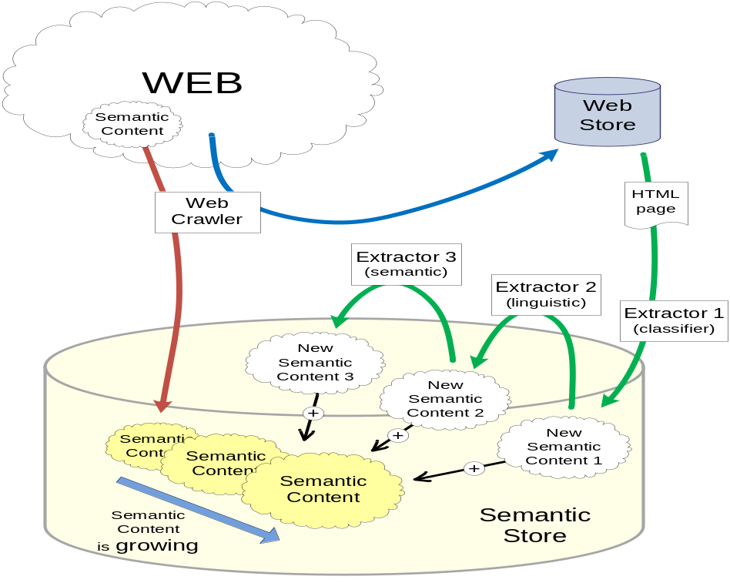
Obrázek 1. The process of semantization of the web

Motivační příklad
Náš motivační příklad ilustruje možné využití sémantizovaného webu pomocí inteligentního agenta.
Představte si uživatele, který si chce koupit auto. Má některé speciální požadavky na jeho vlastnosti, které navíc mohou být protichůdné – spotřeba a cena. Informace o automobilech mohou být extrahovány z internetových obchodů. Naproti tomu, informace o nehodách a případných zraněních jsou skryty v textových zprávách místních hasičských sborů. Sémantické úložiště obsahuje tyto informace sémanticky obohacené. Agent může tyto informace získat a agregovat je podle uživatelských preferencí – bezpečnost, spolehlivost, spotřeba, cena, rychlost apod.

Náš přínos
Náš hlavní přínos je demonstrací automatického procesu sémantizace existujícího webu. Jednotlivé části jsou:
- Úložiště webových stránek, které je založena na web crawleru a úložišti s možností klasifikace a prohledávání stránek
- Automatická, na doméně nezávislá anotace vhodných stránek z webového úložiště
- Automatická, na doméně závislá anotace s extrakční ontologií a ILP učením z lingvistických dat
- Sémantické úložiště hrající roli zárodku sémantického webu
- Inteligentní agent pro uživatelsky závislé dotazování

Where is the problem with semantization of the web of today?
Dnešní web obsahuje obrovské množství cenných inforamcí, které jsou vhodné k inteligentnímu vyhledávání. Mezi ně patří i archivy stránek, jako např. http://www.archive.org/index.php. Hlavní překážka je design stránek – jsou udělány pro lidi a tím pádem jsou těžko pochopitelné stroji. Naproti tomu ale jejich množství přesahuje možnosti lidského vyhledávání, používání tradičních vyhledávačů má omezený rozsah. Jedna z možností je je obohatit stávající stránky o sémantickou informaci, čímž se stanou srozumitelné pro stroje. To ale není lehký úkol a hlavní problém je kdo to bude dělat a proč.
Indexy vyhledávačů můžeme chápat jako první krok tímto směrem, jelikož reprezentují jistý druh sémantického obohacení. Problém je, že tyto indexy nejsou věřejné a navíc nijak nepodporují lingvistické vyhledávání. Page rank nedovoluje nalézt potřebnou informaci, která není dostatečně citována. Webové obchody umožňují pouze konjunktivní dotazy a navíc některé reprezentují hidden web, takže nejsou indexovány vyhledávači. Lingvistické vyhledávače se teprve začínají objevovat, povětšinou zaměřené na úzkou oblast.
Dalším krokem k sémantickému obohacení je WIE – web information extraction. Největší problém této sémantické informace je v tom, že slouží pouze k odpovídání na dotazy a není veřejně dostupná pro další zpracování.
Pod pojmem sémantizace webu rozumíme sémantické obohacení, které automaticky vytváří dokumenty se sémantickou anotací. Tyto dokumenty musí být dále dostupné pro další strojové zpracování. Hlavní problémy takto pojaté sémantizace vidíme :
- Jak obohacení provést automaticky? V jakém pořadí, které stránky dříve? Obohacovat až v čase dotazu nebo dříve?
- Jakou ontologii pro anotaci dokumentu použít?
- Jaká je míra správnosti anotace?
- Jak sémantickou informaci ze stránek použít?
- Jak dosáhnout znovupoužitelnost? V sociálním webu by jednou natrénovaný agent mohl být použit i jinými uživateli, pouze se změněnými uživatelskými preferencemi.
- Jakým extraktorům a anotátorům se dá věřit?
- Jak udělat agenty uživatelsky příjemné?
- Udržování aktuální informace – každá nová nabídka v obchodě musí být zpracována anotátorem a uložena.
- Jakým způsobem zachytit míru jistoty, kterou má extraktor o informaci, kterou získal? Co když nenajde nějakou hodnotu atributu, ale jiný extraktor ji najde?

Idea of Web semantization
Zde shrneme nápady, které by mohly podpořit sémantizaci webu.
První nápad je použít úložiště webových stránek. Sémantické obohacení je induktivní procedura, která má existujícím dokumentům přidat znalost zjevnou pro uživatele, ale už ne pro stroj. Tento úkol lze snáze vyřešit použitím opakování obsahu stránek.
Sémantické obohacení je časově náročná operace. Proto jsme se pro začátek rozhodli anotovat pouze stránky s delší periodou beze změny. Dále jsme se rozhodli vypustit multimediální obsah, čímž se značně sníží velikost dat k uložení. Budeme se hlavně zaměřovat na stránky, které obsahují hlavně věty s bohatší gramatickou strukturou (dále jim bude říkat gramatické stránky) a stránky, které obsahují větší množství buněk tabulek (těm budeme říkat tabulkové stránky). Toto dělení není disjunktní a samozřejmě nepokrývá celý internet. Abychom byli schopni rozlišit takovéto stránky, úložiště webovských stránek bude toto muset podporovat.
Druhý nápad je rozdělit anotaci na dvě části, jedna bude doménově nezávislá a druhá doménově závislá řízená uživatelem. Obě jsou automatické. První pro inicializaci vyžaduje experta, druhá pak již průměrně počítačově gramotného uživatele.
Doménově nezávislá anotace vyžaduje pro běh obecné ontologie. První je obecná ontologie PDT tectogramatické struktury, která zachycuje sémantiku gramatických vět. To se děje za pomoci výpočetní lingvistiky, tento výsledek byl původně určen pro počítačový překlad. Předpokládáme, že se struktura tabulkových stránek nebude měnit tak často, navíc si jsou podobné (často generované pomocí stejného softwaru jen s jiným stylem). Pomocí této podobnosti se budeme snažit nalézt datové regiony a datové záznamy. Také navrhneme, jak zjistit atributy a jejich hodnoty pro stránky s detaily produktů v internetových obchodech. ???Here annotation tools will be also trained by humans – nevertheless only once for the annotation of the whole repository. ???
Doménově závislá anotace bude pracovat se stránkami předzpracovanými anotací doménově nezávislou. Druhá anotace se tím zrychlí a zjednoduší. V této části je nutná lidská asistence pro každou novou doménu a ontologii. U gramatických stránek se budeme učit mapování z tectogramatické struktury do ontologie – to nám umožní opakování v těchto stránkách. U tabulkových stránek zase budeme chtít vytvořit extrakční ontologii. Při použití spolupráce většího množství uživatelů se mohou tyto kroky zjednodušit – každý uživatel udělá kousek práce.??? In the future, the second should be doable by an administrator with average computer literacy.???
Další důležitý aspekt je sémantické úložiště. To by mělo obsahovat i ontologii zachycující jistotu anotace (kromě výše uvedených ontologií). Jelikož anotace je náchylná k chybám, pomocí této ontologie lze zachytit chybovost konkrétní anotace a také mít více anotací od různých extraktorů k dispozici.
Poslední, ale nejdůležitější idea je vytvořit alespoň jednoho agenta, který by demonstroval zda sémantizace opravdu vylepšila stávající vyhledávání na webu. Kromě využití sémantických dat by také měl obsahovat podporu pro vyhledávání podle různých uživatelských preferencí.
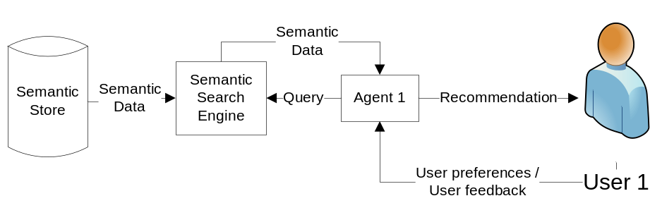
Obrázek 2. Dotazování nad sémantickým vyhledávačem pomocí agenta.
Příklad uživatele hledajícího použitý automobil je na Obrázku 2. Těžiště této práce je právě v agentovi a také v extraktorech a anotátorech.

Egothor support for web repository
Egothor je crawler webových stránek s rozšířenou funkcionalitou a velkou škálovatelností. Poskytuje snazší přístup sémantickým extraktorům k webovým dokumentům z úložiště. V této části popíšeme, jak Egothor funguje a jakým způsobem doplňuje sémantický vyhledávač.

Crawler
Crawler je naprogramován pro rychlé stahování webu. Je naprogramován v Javě a používá pouze NIO operace. Tato technologie zajišťuje dostatečnou propustnost (několik MB za sekundu na jednom stroji) a minimalizuje počet vláken, která získávají webové dokumenty. Na Obrázku 3, žluté části jsou mimo Egothor, filtry jsou zeleně zvýrazněné.
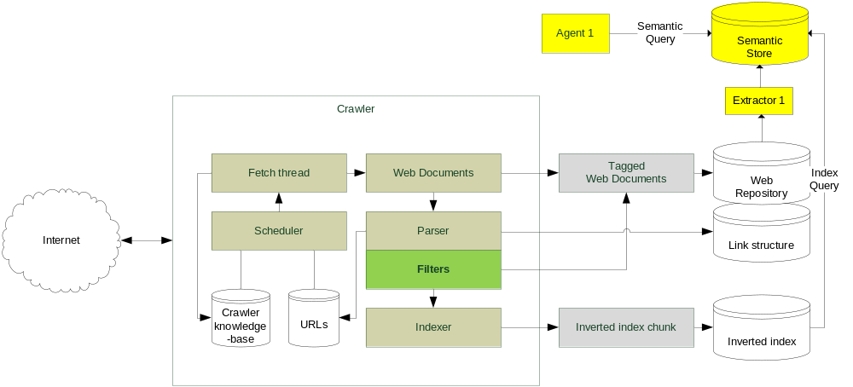
Obrázek 3. Schéma komponent Egothoru
Ústřední komponentou crawleru je plánovač, který urcčuje pořadí, v jakém budou URL stahovány. Tento plán je ovlivňován mnoha proměnnými: kvalita síťové linky, velikost stránky, počet http chyb během komunikace se stránkou, historie změn na stránce v minulosti a další méně významné faktory. Znalost těchto faktorů umožňuje rychlou reakci v případě, že něco zpomalí běh stahování.
Plán je prováděn vláknem, které stahuje stránku a ta poté putuje do parseru. Ten je zodpovědný za získání odkazů na stránce a doplnění jejich struktury. Také připraví proud SAX dat, které jsou poté zpracovávány sítí filtrů. Každý filtr může přidat k dokumentu nějakou značku a také proud upravit pro další filtry. Výsledek všech filtrů je zpracován fulltextovým indexátorem a uložen ve vedlejší vyrovnávací paměti (index chunk). Vyrovnávací paměť je pak spojena s hlavním indexem za použití algoritmu dynamizace. Původní stránka spolu se značkami, které k ní připojily filtry, je uložena ve webovém úložišti.
Filtry pracují pouze se SAX proudem a nemohou využít žádný kontext stránky (kdo na ni ukazuje, jakým stránkám je podobná apod.) z výkonnostních důvodů. Nicméně pořád mohou analyzovat strukturu stránky co se týče délky vět, použití tabulek apod.

Web repository
Úložiště Egothoru uchovává stránky s časovým aspektem – ukládá se id dokumentu, číslo revize a čas stažení. U dokumentu se uchovávají značky od filtrů, tyto značky mohou být později upraveny. Značky usnadňují přístup k dokumentům, jsou přirozenější než používání pouze id a čísla revize. Vyhledávat se dají dokumenty, které odpovídají boolovské podmínce na značky. Značky navíc mohou být svázány s celým dokumentem a všemi jeho revizemi, nebo pouze s danou revizí.
Architektura úložiště se skládá ze tří vrstev:
- Jádro ukládá dokumenty a počítá rozdílnosti mezi revizemi – tím se šetří místo, ukládají se pouze změny od poslední revize.
- Symlink mapuje id dokumentů a čísla revizí na čísla prezentovaná uživateli.
- Mrak spravuje značky dokumentů a udržuje ACL nad těmito značkami. Takto se udržují značky separátně od dokumentů a nezatěžuje se jádro.
Úložiště doplňuje metadata dokumentů – např. poskytuje datum vytvoření a změny. Sleduje také všechny změny v dokumentu, takže může identifikovat části textu nebo dokonce i DOM stromu, které se nemění.

Počáteční anotace – automatická, nezávislá na doméně
Nástroje pro extrakci informací z webu jsou již v dnešní době schopné extrahovat zajímavé informace. Rádi bychom upravily a využily tyto nástroje k získání sémantických dat, kterými bude možné anotovat původní webové zdroje a plnit sémantické úložiště. Tato data budou díky tomu dostupná pro softwarové agenty. V této kapitole detailněji popíšeme ideu rozdělení extrakčního procesu na dvě části: část na doméně nezávislou a část doménově závislou. K tomuto rozdělení nás vede několik důvodů – viz dále.
Počáteční na doméně nezávislá anotace (např. strukturální nebo lingvistická analýza) bude sloužit jako předzpracování surových webových dat. Tento proces bude nutné spustit pouze jednou na veškerá použitelná data. Pro vývoj nástrojů, které provádějící tuto počáteční anotaci, je často nutná asistence mnoha odborných lidských sil (př. lingvistické analyzátory jsou trénovány nad ručně značkovaným korpusem). Samotný nástroj však provádí analýzu plně automaticky bez nutnosti uživatelské asistence.
Následující proces doménově závislé anotace je nutné spouštět senzitivně – závisle na právě zpracovávaných datech. Na každou novou doménu je nutné tento proces adaptovat a použít odpovídající doménovou ontologii. Samotný proces adaptace by měl být co nejpružnější a v ideálním případě by měla postačovat asistence zběžně vyškoleného uživatele systému. Tento požadavek je možné splnit právě díky předzpracování dat v předchozí fázi.
Identifikovali jsme dva základní typy webových zdrojů, mezi kterými budeme rozlišovat v počáteční fázi anotace. Jsou to strukturované stránky tvořené tabulkami s větším počtem buněk, stručnými popisky a odkazy na stránky s detaily (jedná se především o internetové obchody) a textové stránky obsahující text složený z celých vět, členěný do odstavců atd. Počáteční anotace strukturovaných stránek se opírá o vzájemnou opakující se podobnost odpovídajících buněk a odpovídajících stránek s detaily. Na počáteční anotaci textových stránek používáme lingvistické analyzátory, které konstruují syntaktické stromy jednotlivých vět. Tato lingvistická analýza nevyžaduje opakující se podobnost uvnitř analyzovaného textu. Opakování podobných vět na jednotlivých stránkách však významně přispívá ke kvalitě druhé doménově závislé fáze anotace. Situaci ilustruje Tabulka 1.

Fáze anotace ↓ | Strukturované stránky | Textové stránky
Počáteční, nezávislá | Využívá podobnosti | Nevyužívá podobnosti
Doménově závislá | Nevyužívá podobnosti | Využívá podobnosti
Tabulka 1. Využití opakující se podobnosti v jednotlivých fázích anotace.

Počáteční anotace strukturovaných stránek
Počáteční anotace strukturovaných stránek je založena na podobnostech v jejich struktuře. Tyto stránky obsahují tabulky s množstvím buněk a odkazů na detailní stránky. Jedná se především o souhrnné stránky webových obchodů, které takto prezentují své nabídky (například automobily na prodej). Všechny nabídky jsou zobrazeny podobným opakujícím se způsobem. Tento fakt využíváme v našem přístupu.
??? poznámka o konvergenci web shop designu + hidden (deep) web ???

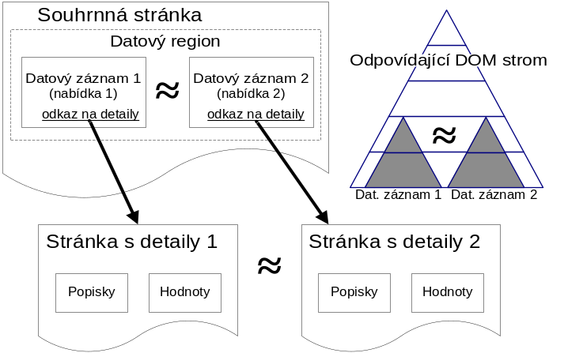
Obrázek 4. Anotace strukturovaných stránek – využití opakující se podobnosti.

Hlavní myšlenka našeho přístupu využívá opakování uvnitř DOM stromu souhrnné stránky. Tento DOM strom procházíme do šířky od kořene směrem k listům a na každé hladině měříme podobnosti jednotlivých podstromů. Hodnoty podobností odhalí tzv. datové regiony – uzly, které bezprostředně obsahují jednotlivé vzájemně podobné podstromy odpovídající jednotlivým nabídkám, těm říkáme datové záznamy.
Algoritmus pro hledání datových záznamů je podrobně zachycen na Obrázku 5. Vstup tohoto algoritmu je vrchol DOM stromu, výstupem jsou jednotlivé datové regiony. Funkce BFSfindDR je rekurzivní, v každé iteraci zpracuje jednu úroveň DOM stromu. Funkce BFSfindDR projde všechny vstupní uzly LevelNodes (5) a pokusí se mezi jejich dětmi identifikovat datové regiony (7). Nalezené datové regiony jsou vyřazeny z dalšího zpracovávání (8) a na zbývající děti je funkce BFSfindDR zavolána rekurzivně (11). Výsledek vznikne sjednocením datových regionů ze všech iteraci funkce BFSfindDR (11).

1 function BFSfindDR(LevelNodes)
2 begin
3 NextLevelNodes = Ø;
4 regions = Ø;
5 for each Node in LevelNodes do
6 begin
7 regions=identDataRegions(normalized(Node.children));
8 NextLevelNodes=NextLevelNodes U (Node.Children not in regions);
9 end
10 if NextLevelNodes != Ø
11 return regions U BFDfindDR(NextLevelNodes);
12 else return regions;
13 end
Obrázek 5. Algoritmus pro hledání datových záznamů.
??? poznámka o fuzzy ontology, bottom-up building onto, konkretni koncepty, relace ??
Použitím heuristiky je možné v rámci jednotlivých datových záznamů identifikovat odkazy na stránky s detaily. Další heuristika slouží k detekci možných názvů atributů nabídek (např. výrobce, model, cena, atd.) a hodnot těchto atributů. Tato heuristika je založena na porovnávání obsahu jednotlivých datových záznamů a obsahu stránek s detaily. Pokoušíme se identifikovat ty části textu, které si navzájem odpovídají. Takový vztah mezi datovým záznamem a stránkou s detaily je často možné nalézt díky zhuštěnému popisku uvnitř datového záznamu nabídky. Z detailních stránek je dále možné extrahovat názvy atributů, které se často vyskytují poblíž hodnot. Názvy atributů je možné snadno identifikovat díky tomu, že se opakují na všech stránkách s detaily.
Takto předzpracované webové stránky postupují do další (doménově závislé) fáze, kde již je možné snadno natrénovat speciální extrakční ontologii se specifickými regulárními výrazy pro danou doménu.

Lingvistická anotace textových stránek
V současné době pracujeme pouze s texty v českém jazyce. Tyto texty zpracováváme nástroji, které jsou vyvíjeny na Ústavu formální a aplikované lingvistiky v Praze a jsou úzce spojeny s projektem PDT [?18?]. Jedná se o skupinu nástrojů (především morfologický tagger [?14?], statistický parser [?15?] a tektogramatický analyzátor [?16?]), které provádějí plně automatickou lingvistickou analýzu českého textu. Ze surových českých vět vytvářejí lingvistické závislostní (tektogramatické) stromy. Výsledná tektogramatická anotace zachycuje tzv. hloubkovou, významovou strukturu věty, určuje sémantické funkce jednotlivých členů (typicky jednotlivých významových slov) této struktury [?17?] a další morfologické i gramatické údaje. ToDo: obrazek stromu
Takto předzpracované textové stránky postupují do doménově závislé fáze extrakce, která je díky informacím dodaným v této fázi snazší a podrobnější.

Doménově závislá anotace
Druhá fáze extrakce a anotace je již závislá na konkrétní doméně. V této fázi využíváme předzpracování provedené v počáteční na doméně nezávislé fázi. Naším cílem je tuto fázi maximálně zjednodušit tak, aby přechod mezi doménami přinášel co nejméně problémů. V ideálním případě by k přechodu na novou doménu měla postačit asistence zběžně vyškoleného uživatele systému.

Anotace strukturovaných stránek pomocí extrakční ontologie
Základem pro extrakci sémantických dat je doménová ontologie (př. Obr. 6). Ta dodává sémantiku extrahovaným datům. Samotná extrakce je realizovaná pomocí tzv. extrakční ontologie [?19?], která doménovou ontologii doplňuje o informace potřebné k vlastní extrakci. Jedná se především o různé druhy regulárních výrazů, které jsou v extrakčním procesu aplikovány na text webové stránky resp. texty datového záznamu.
Poslední implementace této metody ([?5?], [?13?]) vyžadovala hluboké znalosti od uživatele, který musel extrakční ontologii vytvořit a verifikovat ručně na sadě webových stránek dle svého uvážení. Tento stav plánujeme změnit a doplnit možnost asistovaného učení extrakční ontologie.
Hodnoty vlastností ratioOfAccidents a ratioOfDeath v doménové ontologii na Obrázku 6 je nutné vypočítat jako agregace z dat o dopravních nehodách, která jsou extrahována lingvistickými metodami – viz následující sekce.

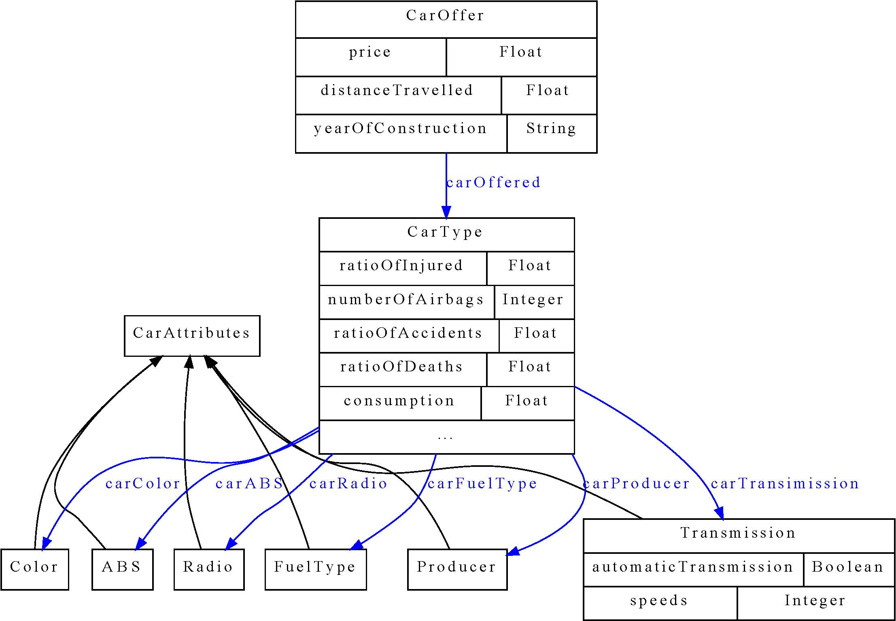
Obrázek 6. Doménová ontologie nabídek automobilů

Doménově závislá anotace textových stránek
V této fázi máme k dispozici lingvisticky anotované textové stránky z předchozí fáze a doménovou ontologii. Příklad jednoduché doménové ontologie je na Obrázku 7 vpravo. Naše extrakční metoda je založena na extrakčních pravidlech, jejichž aplikací na lingvistické stromy extrahujeme informace. Příklad takového pravidla je na Obrázku 7 (levá část). ?citace Netgraph? Tato pravidla reprezentují „šablony“ či vzory vět s podobným významem. Tato extrakční pravidla kladou podmínky na tvar stromu odpovídajícímu dané větě a na hodnoty lingvistických atributů v jednotlivých uzlech stromu. Mapování těchto pravidel na koncepty doménové ontologie umožňuje extrakci sémantických dat. Obrázek 7 je ilustrací takového mapování.
Zajímavým problémem je hledání extrakčních pravidel. V současné době už máme zkušenosti s ručním návrhem těchto pravidel a provedli jsme i první experimenty s učením pravidel pomocí Induktivního Logického Programování (ILP) [?20?] – viz následující sekce.

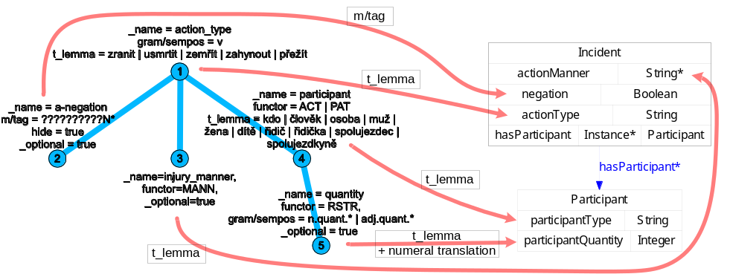
Obrázek 7. Ukázka extrakčního pravidla a jeho mapování do doménové ontologie.

Učení extrakčních pravidel pomocí Induktivního Logického Programování (ILP)
ILP je metoda pomocí které je možné vygenerovat pravidla (přesněji logický program), která v datové sadě vymezí příklady požadovaných vlastností. Vstup pro ILP se skládá ze tří částí:
- Pozitivní příklady E⁺ – příklady dat s požadovanými vlastnostmi.
- Negativní příklady E⁻ – příklady dat, která nemají požadované vlastnosti.
- Background knowledge – dodatečné znalosti spojené s daty a jejich doménou.
ILP se pokouší nalézt taková pravidla, která pokrývají všechny pozitivní příklady a žádný negativní. Těla pravidel tvoří podmínky na dodatečné znalosti spojené s daným datovým příkladem.
Výhodou ILP metody je jednak možnost jejího použití na data libovolné struktury, kterou je možné zachytit pomocí predikátové logiky – v našem případě lingvistické stromy, a jednak fakt, že k jejímu spuštění stačí pouze vyznačit pozitivní a negativní příklady. Díky tomu je možné implementovat proces asistovaného učení extrakčních pravidel, který vyžaduje jen minimální znalosti asistujícího uživatele.

Experiments
Experimenty měly prokázat schopnost získávat data z různých zdrojů. První druh dat byl zobrazen v tabulkách, ze kterých se následně sémantická data extrahovala. Použili jsme nástroj [5], kterým jsme data z tabulek extrahovali. Takto extrahovaná data představují automobily s jejich atributy, např. cena, model, spotřeba…

Výrobce | Model automobilu | Cena | Spotřeba [l/100km] | Počet airbagů
Škoda | 120 | 3 000,- | 7 | 0
Trabant | Kombi | 8 000,- | 7 | 0
Audi | A4 | 85 000,- | 6,5 | 6
Fiat | Punto 1,1i | 32 900,- | 6 | 2
Tatra | T613 | 48 000,- | 12 | 0
Kia | Joice | 140 000,- | 10 | 2
Ford | Focus 1.6i | 45 000,- | 6,2 | 6
Tabulka 2 Příklad dat extrahovaných z tabulek
Data z tabulky 2 mohou být jednoduše uložena v relační databázi (ze které byla pravděpodobně tabulka vytvořena) nebo v ontologii, jak bylo popsáno v části 5.1 a 6.1. Tato data jsou základ pro vyhledávání a mohou být obohacena např. o data získaná lingvistickou anotací.

Druhý zdroj dat jsou texty v přirozeném jazyce. Chtěli jsme nalézt počet zraněných osob v automobilových nehodách. Použili jsme hasičské zprávy, některé z nich byly o nehodách automobilů, jiné ne. Každá zpráva byla rozdělena na věty a každá věta byla lingvisticky analyzována a přeměněna na tectogramatický strom, jak bylo popsáno v předchozích dvou částech. Tyto stromy byly dále převedeny na prologovské fakty (viz. Obr. 9).
Věty, které obsahovaly informace o zranění během automobilové nehody, byly ručně označeny predikátem injured(x), kde x je id věty. Věty, které nemluvily o zraněních během nehod, byly označeny :-injured(X), což v Prologu reprezentuje negaci. Toto značkování může být provedeno i neškoleným uživatelem. Jediné co je třeba, aby daná osoba rozuměla informaci, kterou zaznamenává (např. pokud budou data ze zdravotnictví).
Takto označené věty byly vstupem pro ILP. Použili jsme 22 vět jako kladné příklady a 13 jako záporné příklady. Jako ILP nástroj jsme použili Progol [20].
Následující pravidla byla nalezena Progolem.

injured(A) :- id(B,A), id(B,t_plzensky57770_txt_001_p5s2).
injured(A) :- id(B,A), id(B,t_plzensky60375_txt_001_p1s6).
injured(A) :- id(B,A), id(B,t_plzensky57870_txt_001_p8s2).
injured(A) :- id(B,A), id(B,t_plzensky57870_txt_001_p1s1).
injured(A) :- id(B,A), edge(B,C), edge(C,D), t_lemma(D,zranit).
injured(A) :- id(B,A), edge(B,C), edge(C,D), t_lemma(D,nehoda).
Tabulka 3: Pravidla nalezená Progolem
První čtyři pravidla jsou přeučená, pokrývají pouze jednu větu. Poslední dvě jsou obecně použitelná a dávají smysl.
Pro otestování jsme použili sadu 15 kladných a 23 záporných příkladů. Výsledná přesnost byla 86,84%. Celkové výsledky jsou v tabulce 4. P jsou příklady, které ILP označilo jako kladné, ~P jsou příklady označené jako záporné. A jsou věty označené jako kladné a ~A jsou věty označené jako záporné. 11 vět označených jako kladné označilo jako kladné i ILP, 4 označilo záporně. 22 vět označených záporně označilo i ILP záporně, jen 1 byla označena jako kladná.

 | A | ~A
P | 11 | 1
~P | 4 | 22
Tabulka 4. Výsledky na testovací sadě.
V tomto experimentu jsme se naučili sadu pravidel, která označuje relevantní věty. Tyto výsledky jsou náznakem toho, že ILP lze použít i pro další druhy informace obsažené v uzlech lingvistického stromu. Podobným způsobem by šlo vyextrahovat např. data o počtu zraněných osob.
Takto vydolované informace mohou být použity spolu s informacemi z tabulek. Počet zraněných by šlo doplnit o značku a model automobilu a pak tyto informace agregovat do nehodovosti daného modelu.

Sémantické úložiště
Sémantické úložiště je způsob jak vyměňovat sémantická data mezi extraktory a agenty. Extraktory a anotátory kromě vlastní sémantické informace dodají do úložiště i informaci o jistotě a zdroji anotace, kterou udělali. Tato informace poté může být použita agenty a jinými extraktory.
Pokud bude jistota malá, mohou ostatní extraktory zkusit informaci anotovat sami a tím zlepšit celkovou kvalitu dat v úložišti (a sami sobě udělat reklamu). Naopak když bude jistota velká, mohou být tyto dokumenty přeskočeny, protože nemá cenu dělat dvakrát tu samou anotaci. Tím se urychlí anotace webu.
Agenti budou preferovat tu informaci, která má vysokou míru jistoty. Ovšem v ontologii na Obr. 10 je i možnost zanést uživatelovu zpětnou vazbu. Pokud si extraktor myslí, že jeho anotace je dobrá na 0.9, uživateli může přijít, že tomu tak není, že je anotace špatná. Agent mu dovolí tuto nespokojenost zanést do úložiště.
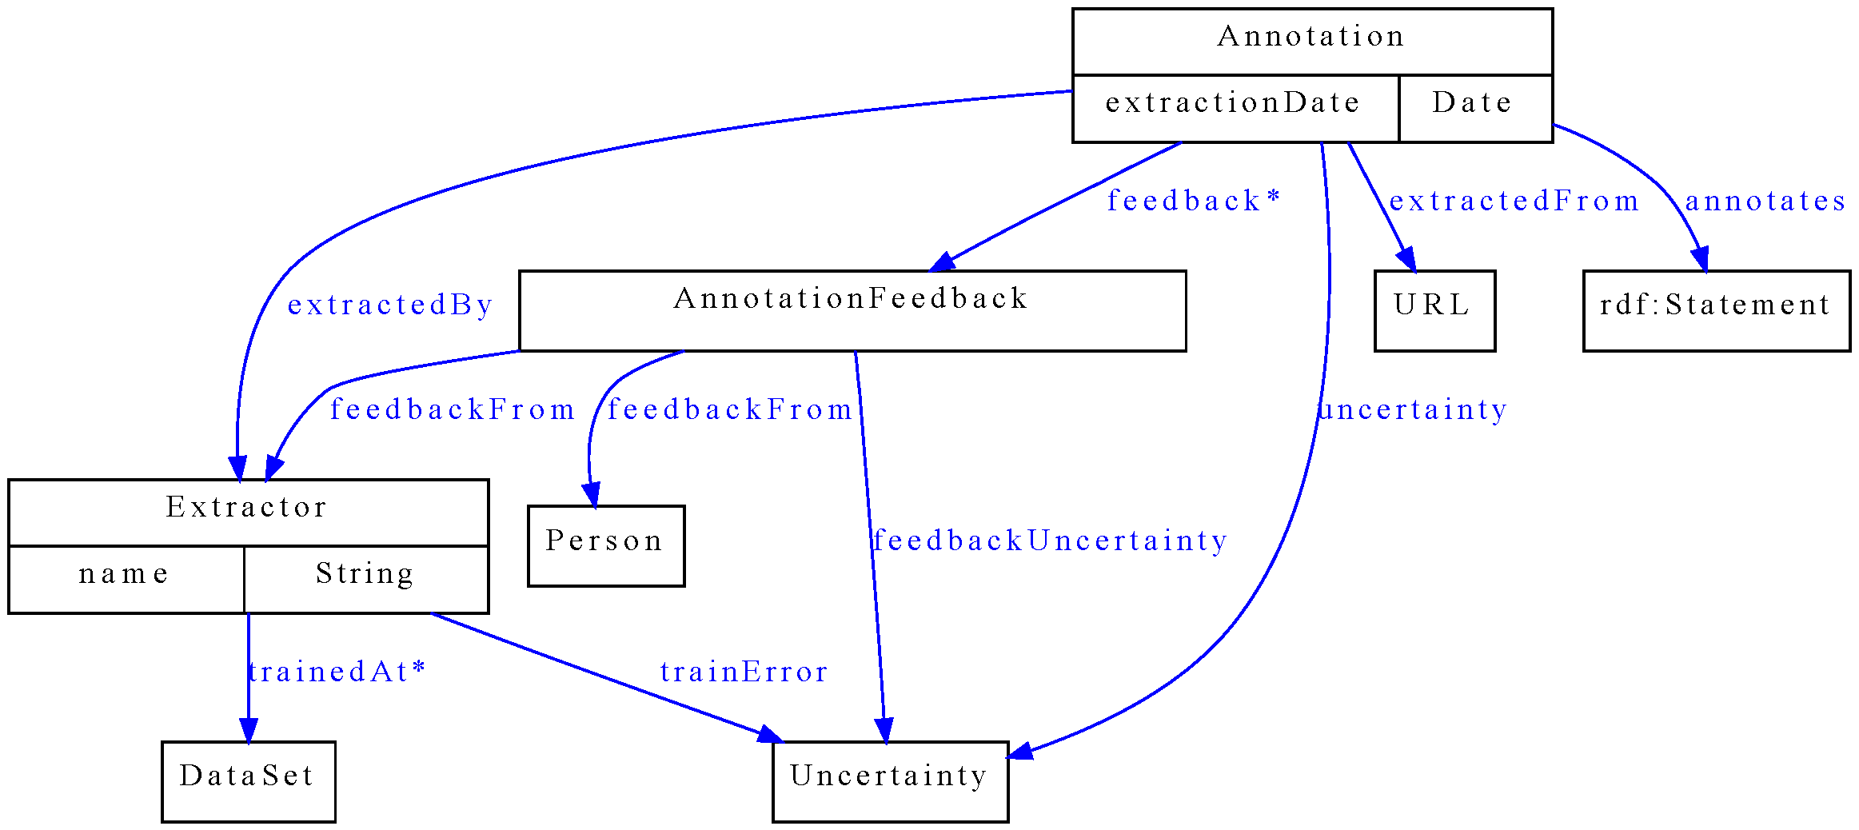
Obrázek 10. Anotační ontologie
Na Obr. 10 je ontologie popisující jistotu anotace. Hlavní třída Annotation¨reprezentuje anotaci nějakého webovského dokumentu (URL). Annotation říká, že na daném URL je tvrzení specifikované vlastností „annotates“. Annotation je vytvořena extraktorem v čase „extractionDate“. Míra jistoty je vyjádřena třídou Uncertainty (a vlastností „uncertainty“). Uncertainty vyjadřuje míru, jak si je extraktor jistý, že dané tvrzení je doopravdy na daném URL. Jistota může být vyjádřena více způsoby, popsané např. v [21].
Navíc může extraktor upřesnit, na jaké datové sadě se učil („trainedAt“) a s jakými výsledky („trainError“). Tabulka 5 ukazuje jistotu lingvistických anotátorů, které byly použity k získání tectogramatických stromů. Tyto anotátory byly trénovány na PDT – Prague Dependency Tree Bank 2.0 [18]. Podobná informace jde získat i z ILP procedury.

Name of the tool | Precision
Morphological tagging | 93 % (see in [18] and [14])
Collins' parser (Czech adaptation) | 81.6 % (see in [15])
Analytical function assignment | 92 % (in [18])
Tectogrammatical analysis | dependences: 90.2 %  f-tags assignment: 86.5% (in [16])
Tabulka 5. Přesnost vybraných lingvistických anotátorů
Nakonec třída AnnotationFeedback umožňuje zachytit zpětnou vazbu danou uživatelem. Tato třída je důležitá pro kontrolu, zda si anotátor jistoty tvrzení nevymýšlí.

Proposal of our agent

Source of data for the agent
Sémantické úložiště a připojený sémantický vyhledávač musí zvládat mnoho různých uživatelských preferencí. Někteří uživatelé např. nemusí považovat obecný názor komunity za relevantní, proto není vyhledávání založeno na PageRanku ani podobných metodách. Vyhledávání je založeno na sémantických datech o stránce, vložených anotátory a extraktory.
Egothor verze 3 je multiplatformní webový vyhledávač, který pokrývá vše, co naše webové úložiště potřebuje. Jeho úložiště pracuje jako systém pro revizi webových dokumentů a sleduje jejich vývoj. Umožňuje rekonstrukci DOM modelu i pro špatně formované HTML dokumenty. Egothor přidává možnost zpracovávat textové listy DOM stromu, analyzovat věty a nacházet trvalé textové segmenty.
Všechny vlastnosti Egothoru umožňují snazší přístup k webovým stránkám a jejich klasifikaci. Dovede rozlišit:
- textové/tabulkové/gramatické stránky,
- doménu webové stránky, např. “automobily”, “novinky”, “obchod”, atd.
- Stránky z daného oboru, určené např. Jazykem, datem změny, klíčovými slovy, URL regulárním výrazem apod.

User preference handling
Jeden z úkolů agenta bude porovnávat nabídky aut na základě jejich atributů a uživatelských preferencí nad těmito atributy. Zde se často projevuje jev v ekonomii nazývaný „conflicting objectives“, kdy uživatelovy preference jsou protichůdné. Např. může chtít nízkou spotřebu a nízkou cenu. Tyto preference pojmenujeme cíle. Použijeme notaci z fuzzy logiky a pro každý atribut A_{i} definujeme jeho fuzzy množinu 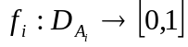, která bude normalizovat doménu atributu. Čím vyšší je hodnota fuzzy množiny, tím větší je preference – 1 je ideální hodnota, 0 je nejhorší.
V situacích, kdy existují conflicting objectives, neexistuje jasný výherce, nabídky jsou neporovnatelné. Audi A4 má větší cenu ale nižší spotřebu, Tatra T613 je levnější ale zase vyšší spotřebu. Co se týče dvou cílů “nízká cena” a “nízká spotřeba”, tyto dvě nabídky jsou neporovnatelné.
Tato nerozhodnutelnost je vyřešena agregační funkcí (v ekonomii utility function), značená @. Tato funkce agreguje preference na jednotlivých atributech a vytvoří z nich jednu globální preferenci. Tímto způsobem může agent setřídit nabídky dle jejich globálního hodnocení. Agregační funkce může vypadat např. Takto
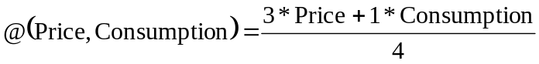
kde Price a Consumption označují fuzzy množiny pro dané atributy.
Reliability
Rating
1
1
0
Audi A4
Audi A4
BBB B
1.000€
10.000km

10.000€
1.000km

BBB A
Obrázek 11. Příklad spolehlivé a nespolehlivé anotace
Další vlastnost našeho přístupu je ta, že bereme v úvahu jistotu anotace. Podle Obr. 11 máme v systému dvě informace o stejné nabídce Audi A4. První (A) by měla vyšší hodnocení, protože má nízkou cenu (1.000€ oproti 10.000€ u B). Ovšem je možnost, že si extraktor A spletl informaci o kilometrech a ceně a prohodil je! Pak by anotace A měla mít velmi nízkou jistotu a agent by si jí nevybral a použil by korektně anotaci B. Ta má ovšem nižší přitažlivost pro uživatele, nicméně je jistější než A. Agregační funkce @ může brát v potaz jak hodnotu atributu (tedy jeho preferenci), tak i jistotu s jakou tato hodnota byla vydolována.

Related work

Conclusions and further work
Literatura
- [1] Ben Adida. Bridging the Clickable and Semantic Webs with RDFa. ERCIM News 72 (2008) 24-25
- [2] T. Berners-Lee, J. Hendler and O. Lassila. The Semantic Web. Scientific American, May 2001, 34-43
- [3] L. Feigenbaum, I. Herman, T. Hongsermeier, E. Neumann and S. Stephens. The Semantic Web In Action. Scientific American, November 2007, 64-71
- [4] T. Berners-Lee. The Web of Things. Keynote ERCIM News 72 (2008) p.3
- [5] D. Maruscak. Mining and mapping ontologies with user preference (in Slovak) Master Thesis Charles University Prague 2007, under supervision of P. Vojtas
- [6] Wo kracht es am häufigsten? Die ZEIT magazin LEBEN, 24.01.2008 Nr. 05, Zeit online http://www.zeit.de/2008/05/Karte-05
- [7] Fagin, R., Lotem, A., & Naor, M. (2001). Optimal aggregation algorithms for middleware. In proceedings of twentieth acm symposium on principles of database systems, 2001 (pods 2001) (p. 102-113). ACM.
- [8] Ilyas, I. F., Aref, W. G., & Elmagarmid, A. K. (2003). Supporting top-k join queries in relational databases. In Vldb (p. 754-765).
- [9] G. H. Wright. (1972). The logic of preference reconsidered. In Theory and Decision, Volume 3 (p. 140-169).
- [10] M. Ozturke, A. Tsoukias, and P. Vincke. Preference modelling. Multiple Criteria Decision Analysis: State of the Art Surveys. Springer New York, 2006.
- [11] Zeshui Xu. Preference modelling.(2004). On Compatibility of Interval Fuzzy Preference Relations. Fuzzy Optimization and Decision Making, Volume 3 (p. 217-225).
- [12] S. Holland , M. Ester and W. Kiessling. Preference Mining: A Novel Approach on Mining User Preferences for Personalized Applications.( 2003). On Compatibility of Interval Fuzzy Preference Relations. In Proc. Of Knowledge Discovery in Databases: PKDD 2003, (p. 204-216), Springer Berlin / Heidelberg .
- [13] A. Eckhard, T. Horváth, D. Maruscák, R. Novotny, P. Vojtas. Uncertainty Issues in Automating Process Connecting Web and User, Uncertainty Reasoning for the Semantic Web 2007. Edited by: Fernando Bobillo, Paulo C. G. da Costa et al., CEUR Workshop Proceedings, ISSN 1613-0073, online http://CEUR-WS.org/Vol-327/paper9.pdf
- [14] Jan Hajič. Morphological Tagging: Data vs. Dictionaries. In: Proceedings of the 6th Applied Natural Language Processing and the 1st NAACL Conference, Seattle, Washington, 2000, pp. 94-101.
- [15] Michael Collins, Jan Hajic, Eric Brill, Lance Ramshaw, and Christoph Tillmann. A Statistical Parser of Czech, in Proceedings of 37th ACL Conference, pp. 505–512, University of Maryland, College Park, USA, 1999.
- [16] Vaclav Klimes. Transformation-Based Tectogrammatical Analysis of Czech, in Proceedings of the 9th International Conference, TSD 2006, number 4188 in Lecture Notes In Computer Science, pp. 135–142, Springer-Verlag Berlin Heidelberg, 2006.
- [17] Marie Mikulova, Alevtina Bemova, Jan Hajic, Eva Hajicova, Jirı Havelka, Veronika Kolarova, Lucie Kucova, Marketa Lopatkova, Petr Pajas, Jarmila Panevova, Magda Razımova, Petr Sgall, Jan Stepanek, Zdenka Uresova, Katerina Vesela and Zdenek Zabokrtsky. Annotation on the tectogrammatical level in the Prague Dependency Treebank. Annotation manual, Technical Report 30, UFAL MFF UK, Prague, Czech Rep. 2006.
- [18] J. Hajic, E. Hajicova, J. Hlavacova, V. Klimes, J. Mırovsky, P. Pajas, J. Stepanek, B. Vidova-Hladka, and Z. Zabokrtsky. Prague dependency treebank 2.0 cd-rom. Linguistic Data Consortium LDC2006T01, Philadelphia 2006.
- [19] D.W. Embley, C. Tao, D.W. Liddle: Automatically extracting ontologically specified data from HTML tables of unknown structure. In Proc. ER ’02, pp. 322–337, London, UK, 2002
- [20] S. Muggleton. Learning from positive data. In Proceedings of the Inductive Logic Programming Workshop, 1996.
- [21] Uncertainty Reasoning for the World Wide Web, W3C Incubator Group Report 31 March 2008, http://www.w3.org/2005/Incubator/urw3/XGR-urw3-20080331/
- [22] Eckhardt Alan, Horváth T., Vojtáš Peter: PHASES: A User Profile Learning Approach for Web Search, in 2007 IEEE/WIC/ACM International Conference on Web Intelligence - WI 2007, Copyright (C) IEEE, ISBN 0-7695-3026-5/07, pp. 780-783, 2007
Annotation:

Guidelines for Authors of Papers Published in Proceedings of DATAKON’2008
The format required for the DATAKON’2008 conference proceedings is explained briefly. Here we give the DATAKON template. In order to enable the publisher to bring the workshop proceedings into the uniform layout and style, authors are kindly requested to follow the suggestions mentioned in this paper.

(Pokud je příspěvek v jiném jazyce než v angličtině, připojte prosím na závěr anglický název a anotaci příspěvku (cca 100-150 slov), shrnující základní teze.)

